ИСПОЛЬЗОВАНИЕ КАРТОЧЕК И РАЗЛИЧНЫХ КАРТИНОК ВО ВРЕМЯ УРОКОВ АНГЛИЙСКОГО ЯЗЫКА

Автор: Телушкина Е. А.
Организация: МБОУ «Специализированная школа № 115 г. Донецка»
Населенный пункт: Донецкая область, г. Донецк

В современном мире компьютерных технологий и телефонов у детей развивается клиповое мышление и визуальное восприятие и запоминание информации. Следовательно, эффективным методом, способствующим активизации познавательной деятельности учащихся – являются различные виды дидактического материала, в частности карточки-задания, наборы карточек, картинки.
Функцией таких видов деятельности с применением карточек и картинок в первую очередь способствует развитию умений логического мышления. Более того, учащиеся приобретают более прочные знания при помощи визуализации учебного материала и учитель совершает целенаправленный обучающий контроль.
Приступая к изучению английского языка или любого другого иностранного, важно понимать, что в первую очередь – это огромная работа над словарным запасом, усвоение которого можно разделить на три этапа:
1. введение нового слова или выражения, фразы;
2. составление Mind Maps (карт ассоциаций) и отработка употребления того или иного сова в однотипных ситуациях;
3. возможность применения отработанной лексики в разговорной речи, в различных сферах и ситуациях.
Прекрасным способом отработки этих трёх этапов являются применение карточек во время обучения. Карточки можно сделать
- самостоятельно – придумывая упражнения и игры, вырезая слова и картинки;
- с учениками – закрепление нового лексического материала во время урока при помощи создания индивидуальных карточек для каждого;
- при помощи компьютерных программ.
В своей практике во время уроков я применяю несколько способов отработки материала при помощи данного дидактического материала. Первым делом хочу отметить работу с карточками по теме «Неправильные глаголы»: необходимо учащихся разделить на две команды. Далее, разделив доску напополам, студенты выстраиваются в две линии, каждый участник по очереди и получает карточку с неправильным глаголом, затем пишет на доске, на своей половине вторую и третью формы глагола.
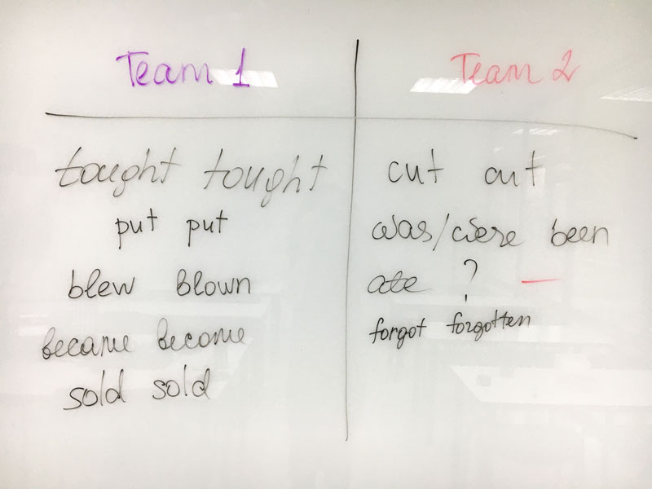
Вторым методом, который я применяю, является активность составление рассказа. Это универсальное задание, которое подходит как для письменных, так и для устных заданий. Каждый ученик получает одну или две карточки со словами по изучаемой теме. Далее, для устного рассказа, все вместе придумываем название истории и, один из учеников, начинает её, составляет первое предложение. Остальные учащиеся по очереди должны продолжить историю, используя свои слова в повествовании. Для письменного варианта класс делиться на две команды, где они сочиняют общую историю. Для выполнения данного задания, каждый участник пишет по одному предложению со своими словами и передает его следующему ученику. Как результат, студенты зачитывают конечный вариант всей истории.
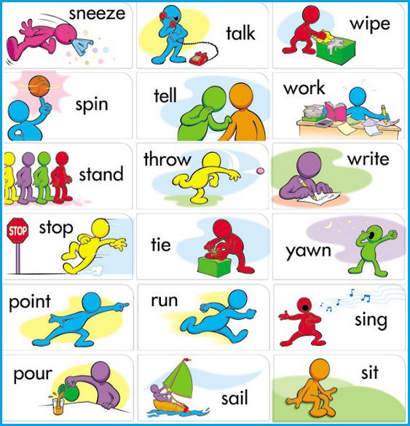
Для развития разговорных навыков, я часто использую во время уроков английского языка наборы разговорных карточек, которые состоят из часто употребляемых фразы и различных вопросов. Учащиеся разделяются на пары, и каждый получает свой вопрос-карточку. Вместе они обсуждают варианты ответов на тот или иной вопрос, а затем задают свои вопросы другой паре студентов.
Также, имея различные картинки или комиксы в учебниках, можно использовать их для построения совместных диалогов в парах, для разыгрывания различных ролей или же для описания ситуации исходя их данных на картинке.
Таким образом, применения карточек во время уроков английского языка способствуют закреплению навыков и знаний новой темы и нового материала. Также, карточки способствуют развитию навыков общения в коллективе, что приводит к обмену мнениями, дискуссии, повышенному интересу к изучаемому предмету.

Список использованных исочников:
1.https://nsportal.ru/shkola/obshchepedagogicheskie-tekhnologii/library/2018/03/03/ispolzovanie-kartochek-zadaniy [дата обращения 13.02.2023]
2. https://www.teachaholic.pro/kak-ispolzovat-kartochki-na-uroke-anglijskogo-gid-dlya-uchitelya/ [дата обращения 14.02.2023]
3. https://skyteach.ru/2022/10/21/kak-ispolzovat-kartinki-uchebnika-5-priemov/ [дата обращения 13.02.2023]
4.https://nsportal.ru/shkola/obshchepedagogicheskie-tekhnologii/library/2018/03/03/ispolzovanie-kartochek-zadaniy [дата обращения 14.02.2023]

